Analiza los siguientes circuitos (solo realice los que no trabajamos en clase), describe su funcionamiento, identifica los componentes utilizados y explica cómo interactúan entre sí, recuerda que debes detallar como es el encendido y el apagado de cada circuito y cuáles son los eventos que ocurren al presionar con cada pulsador.
Análisis de circuitos
Juan Luis Pimentel, 202010312
Controles eléctricos 1
Jean Luis Batista Recio.

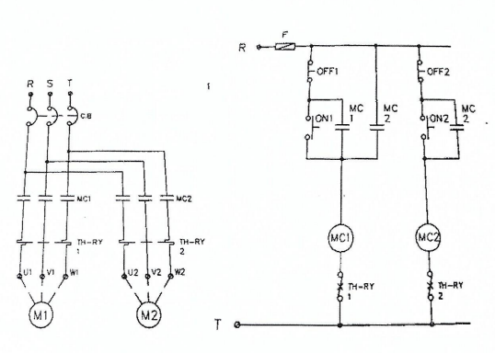

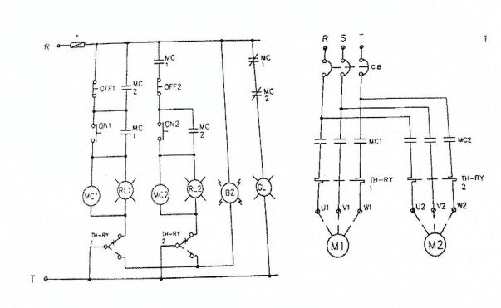

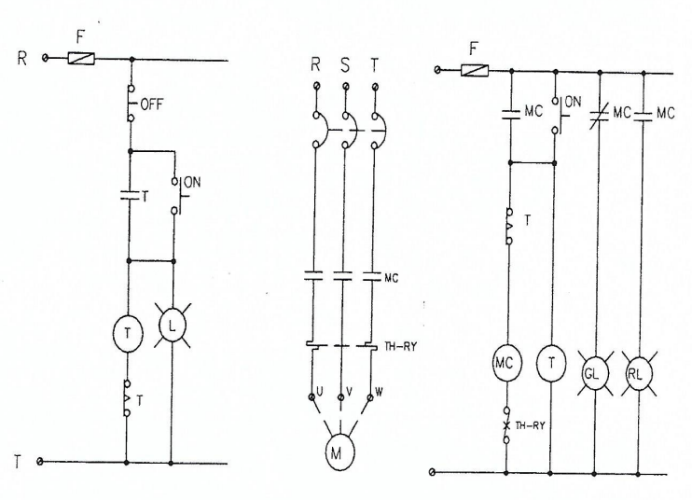

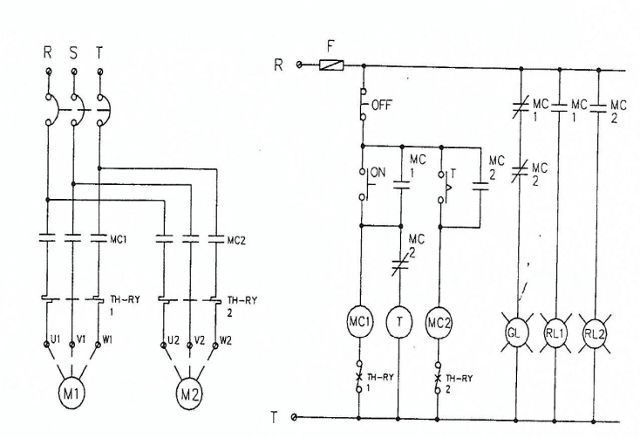

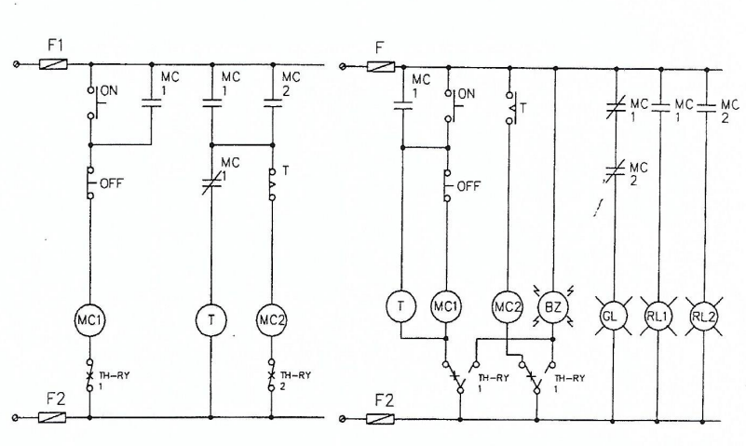

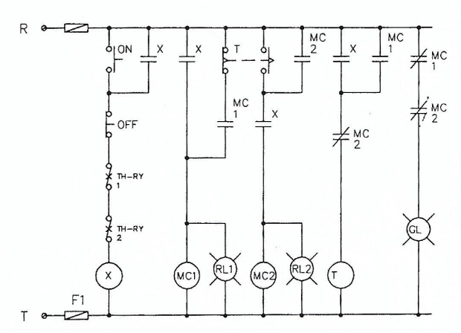
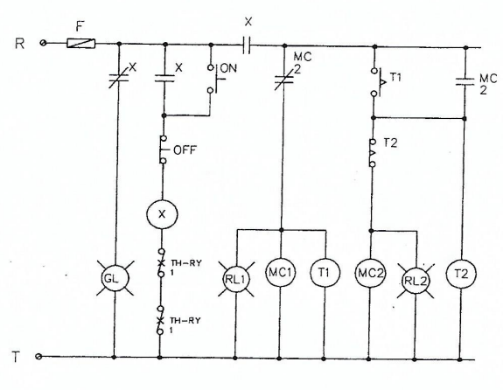

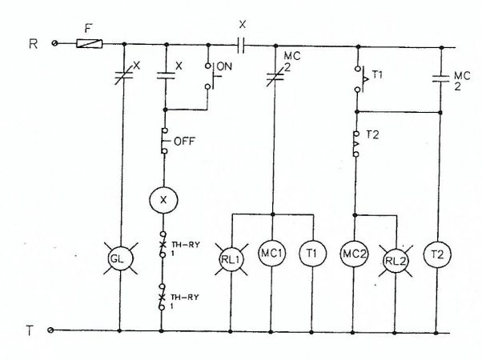
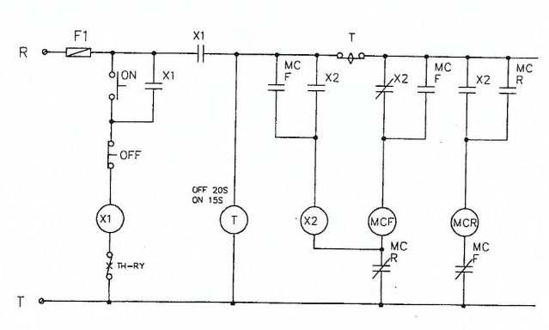

Diseña y construye los siguientes circuitos eléctricos en norma americana y europea. Escribe una leyenda de los componentes usados y explica cómo funciona dichos circuitos.

- Marcha Paro de un motor trifásico.
- Llenado automático de un tanque de agua, utilizando una bomba trifásica y dos flotas de nivel (1-Flota lleno y 2- flota vacío).
- Semáforo de una única vía, solo tres luces (rojo, verde y amarillo).
- Arranque de un motor trifásico Estrella-delta.

Requisitos
- A y B en norma americana
- C y D en norma europea.
- Leyenda de componentes.
- simbologías correspondientes y bien simbolizadas.
- Diagrama de control y fuerza.
- señalización luces y emergencia.

